АДМИНИСТРАЦИЯ КУРСКОГО РАЙОНА КУРСКОЙ ОБЛАСТИ
МУНИЦИПАЛЬНОЕ БЮДЖЕТНОЕ ОБЩЕОБРАЗОВАТЕЛЬНОЕ
УЧРЕЖДЕНИЕ
«КУРАСОВСКАЯ ОСНОВНАЯ ОБЩЕОБРАЗОВАТЕЛЬНАЯ ШКОЛА»
КУРСКОГО РАЙОНА КУРСКОЙ ОБЛАСТИ

ТВОРЧЕСКИЙ ПРОЕКТ

по технологии

Домик для птиц

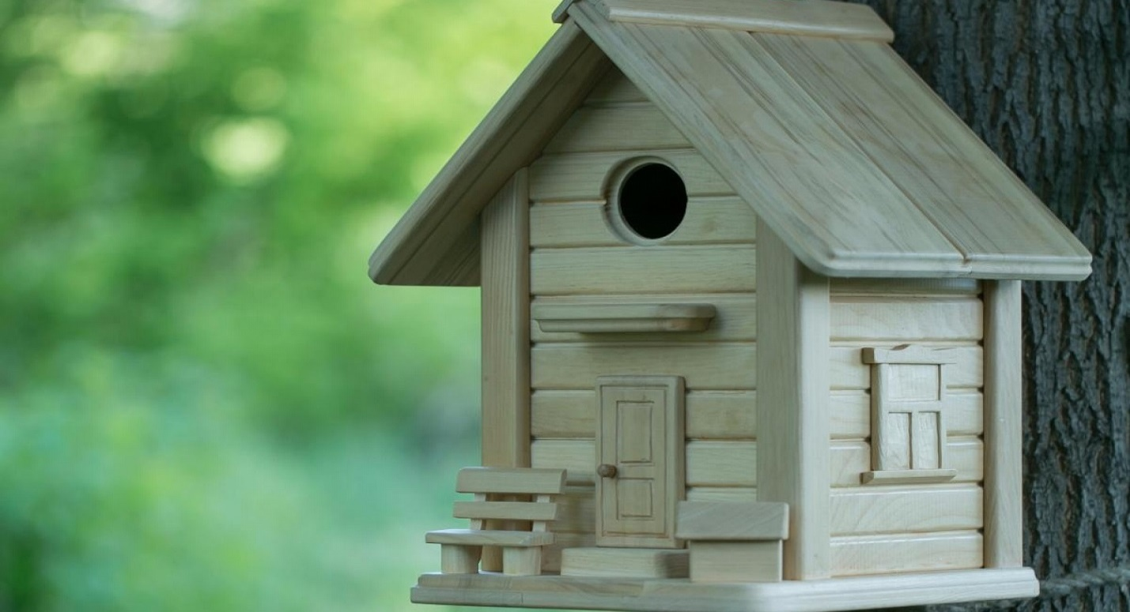

Выполнил: обучающийся 8 класса Чижеликов Николай

Руководитель: учитель технологии Черных Елена Викторовна

Д. 1-е Курасово, 2023

Последовательность выполнения проекта:

- Проблема. Формулировка задачи.
- Поисково – исследовательский этап.
  - Историческая справка.
  - Звездочка обдумывания.
  - Спецификация.
- Конструкторско – технологический этап.
  - Оборудование. Инструменты. Приспособления.
  - Технологическая карта изготовления изделия.
  - Охрана труда.
- Экономический расчет.
- Экологический анализ.
- Реклама.
- Оценка и самоанализ.
- Список используемой литературы.

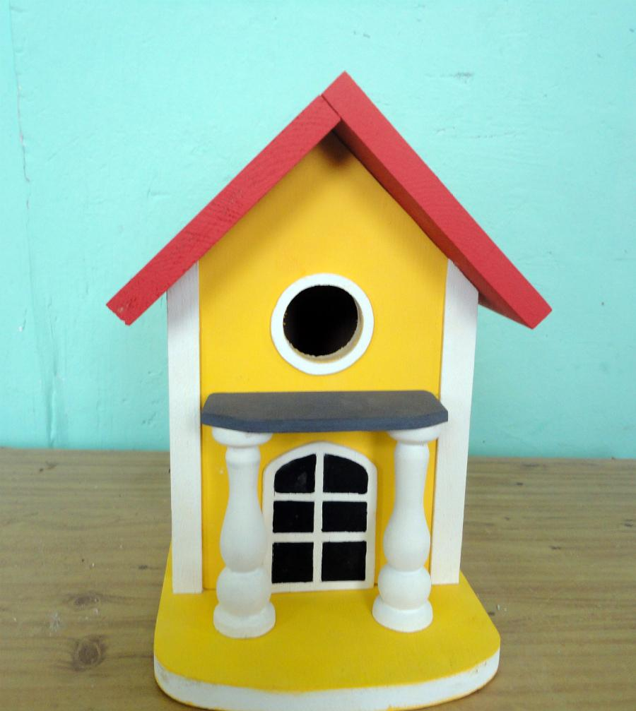

- ПРОБЛЕМА. ФОРМУЛИРОВКА ЗАДАЧИ.
Ежегодно в школе 22 марта проходит праздник «День птиц». К этому дню многие ребята мастерят скворечники и кормушки для обитателей школьного сада. Я тоже решил изготовить домик для птиц. А когда мне предложили поехать на олимпиаду, в качестве проектного изделия я взял этот скворечник.
Наверное, каждый мальчик хотя бы раз в жизни, смастерил и повесил на дерево хотя бы один скворечник. Это дело каждого школьника – самый простой и распространённый вклад в зоологическую защиту и охрану природы
Цель проекта: изготовить домик для скворцов.
Задачи:
- провести исследования в потребности данного изделия и изучить историю появления скворечников;
- разработать экономичную, прочную и надежную конструкцию изделия из
дерева с учётом особенностей конструкции домика для скворцов.
- ПОИСКОВО – ИССЛЕДОВАТЕЛЬСКИЙ ЭТАП
  - Историческая справка.
Скворечник – это помещение для скворцов в виде небольшой будочки, укреплённой на длинном шесте или на дереве около дома.
Обычай строить для птиц жилища на Руси утвердил Пётр Великий. На сегодняшний день известно более пятидесяти видов домиков для птиц, и самый известный из них - скворечник.
Письменное упоминание о скворечниках имеется в «Книге для охотников» 1774 года Василия Левшина. Но первые массовые попытки человека соорудить и предоставить птицам жилье были предприняты гораздо раньше, скорее всего в прошлом тысячелетии в Индии. Индусы издавна гуманно относятся ко всем животным.
Скворечник (синичник) — закрытое искусственное гнездовье для мелких птиц, преимущественно гнездящихся в дуплах.
В старину на Руси скворечники бывали настоящими произведениями искусства. На отрезке бревна с полостью в центре вырезали фигуры людей, раскрашивали их. Из досок сооружали подобие теремка с двускатной крышей, балконом, украшенным резьбой. Птицам это было не нужно, зато людям приятно. Интересные старинные скворечники хранятся в коллекциях Исторического музея в Москве и Музея игрушки в Загорске. Такая трудоемкость изготовления говорила о том, с какой любовью люди относились к этому делу и обитателям домиков — скворцам. Профессор Г.П. Дементьев писал, что «судя по всему, именно у сельского населения России впервые возникла мысль об охране птиц по этическим и эстетическим соображениям».
Каким должен быть домик. У каждого вида птиц свои требования к укрытиям, где они могли бы свить себе гнездо. Простые закрытые домики привлекут синиц, воробьев, (в зависимости от размера входного отверстия), а вот для малиновок больше подходят домики с приоткрытой передней стенкой. Для скворцов пригодится недлинная круглая палочка под летком (входом), установленная перпендикулярно передней стенке.
Лучше всего делать птичьи домики из досок толщиной 20-25 мм. Можно использовать и доски или горбыль толщиной не менее 15 мм. С наружной стороны домика доски могут быть обструганы, а с внутренней строгать их нельзя, так как по гладкой, строганной поверхности стенки и птице, и птенцам выбраться наружу очень трудно. Если же доски окажутся строганными, то на передней стенке домика изнутри ниже летка надо сделать насечки - глубокие поперечные царапины. Домик для птиц должен иметь небольшие узкие щели, необходимые для вентиляции, поэтому особенно тщательно пригонять друг к другу стенки гнездовья не следует.
Крышка обязательно должна быть съемной, чтобы домик можно было осмотреть и почистить. Делать это лучше всего два раза в году: осенью, после отлета птиц, и весной, перед прилетом. Съемной крышку надо делать еще и потому, что, как у любых других животных, у птиц есть паразиты: блохи, вши, пухоеды, клещи. Многие из них живут в гнезде. Поэтому каждый год желательно старое гнездо выбрасывать. Крышка должна быть укреплена так, чтобы ворона не смогла поддеть ее клювом, открыть и разорить чужое гнездо.
Куда повесить птичий домик. Домик нужно повесить в защищённое место на дерево или на стену, передней частью на восток или юго-восток, чтобы внутрь не светило жаркое полуденное солнце. Убедитесь, что домик висит выше двух метров над землей и достаточно далеко от нависающих веток и крыши, чтобы не дать кошкам шанса добраться до птиц.
  - Звездочка обдумывания
Приступая к проекту, необходимо четко представлять основные аспекты предстоящей работы.

При выборе варианта проекта я руководствовался следующими факторами:
- Конструктивное решение не должно быть сложным для меня.
- Материал должен быть доступным и экологически чистым.
- Технология изготовления не должна быть громоздкой.
- Изделие должно быть предельной массы и габаритов.
- Дизайн изделия должен соответствовать современным требованиям.
При планировании работы следует учесть все эти требования.

  - Спецификация Требования к изделию.
Название изделия | Скворечник
Функциональное назначение | Домик для птиц
Единичное или массовое производство | Единичное производство
Внешний вид | Универсальность, прочность, удобство,  эстетичность, оригинальная форма.
Стиль | Классический
Требования к материалам | Деревянные материалы – обрезная доска
Способ изготовления | Техника обработки деталей из дерева: очистка, выпиливание, вырезание, шлифование
Экологические требования | Использование экологически чистых материалов
Требования с точки зрения  безопасности | Соблюдение техники безопасности при работе с инструментом
Требования к качеству изделия | Изделие должно быть выполнено качественно и  аккуратно, легкость и простота сборки.
Экономические требования | Изделие должно иметь небольшую себестоимость

- КОНСТРУКТОРСКО – ТЕХНОЛОГИЧЕСКИЙ ЭТАП
  - Оборудование, инструменты, приспособления.
При изготовлении скворечника необходимо использовать следующие деревообрабатывающие инструменты и оборудование:
- Столярный верстак

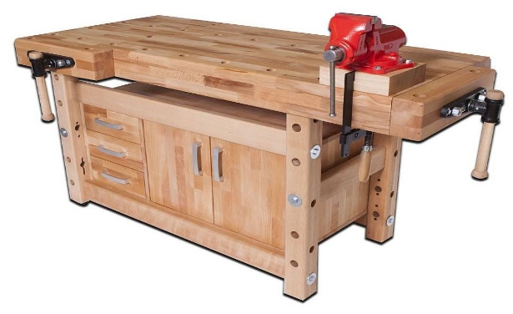
2. Ножовка
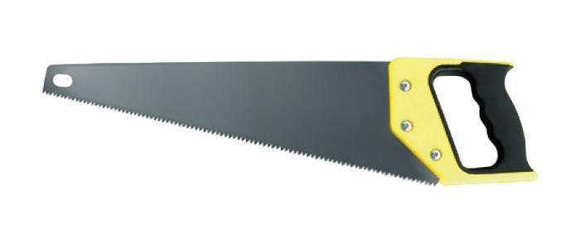
3. Рубанок
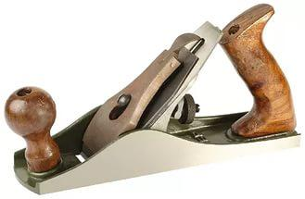
4.Сверлильный станок со свёрлами

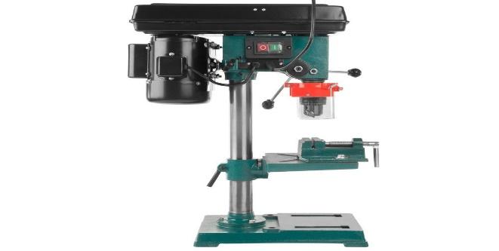
5.Шлифовальная машина
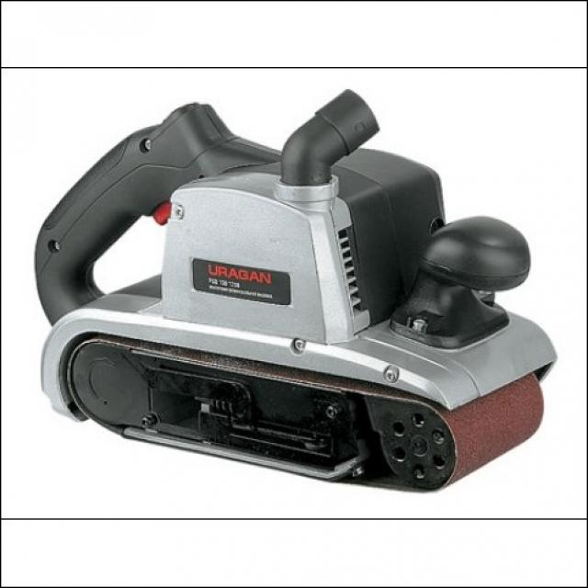
6.Шуруповёрт
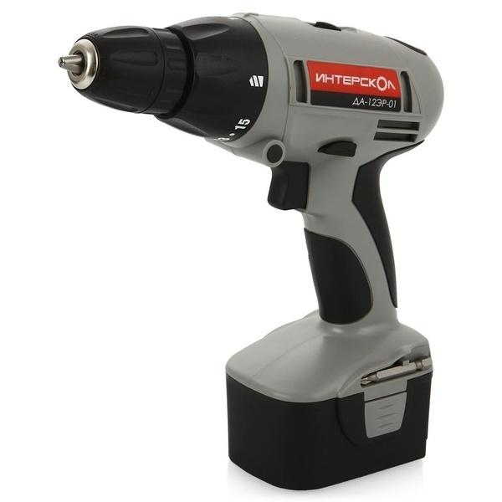
- Электролобзик
Для выполнения проектной работы также необходимы:
- обрезная доска(сосна);
- столярный клей;
- электровыжигатель;
- наждачная бумага;
- электролобзик
- линейка, карандаш;
- шурупы

  - Технологическая карта изготовления изделия.

№  п/п |  | Описание операции | Фото, рисунки,  чертежи | Инструменты и материалы
 | 1 | Подготовительный этап | 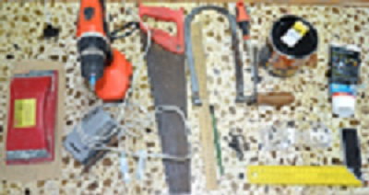 | Ножовка, отвертка, линейка, клей,карандаш, шурупы, доска, верстак, наждачка, дрель, лобзик, петли, электро -выжигатель.
2 |  | Разметка деталей на заготовке с помощью линейки по шаблону | 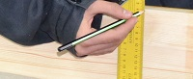 | линейка карандаш
3 |  | Выпиливание верхней, задней частей и боковых деталей изделия. | 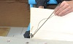 | Ножовка, лобзик
4 |  | Заготовка, вытачива-  ние и шлифовка колышков | 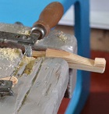 | Ножовка, нож, карандаш, линейка, наждачная бумага
5 |  | Разметка положения колышков - крючков | 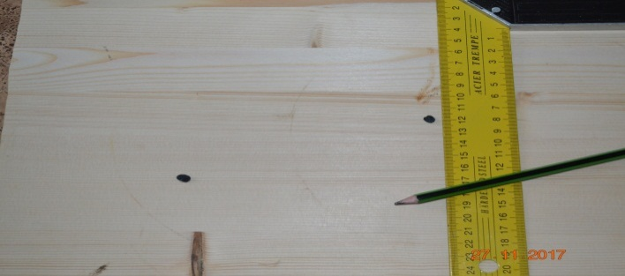 | Линейка карандаш
6 |  | Сверление отверстий под крючки | 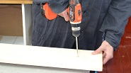 | дрель
7 |  | Разметка отверстий под шурупы | 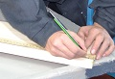 | Линейка карандаш
8 |  | Сверление отверстий | 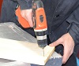 | Дрель сверло
9 |  | Рисуем узор на изделии |  | карандаш
10 |  | Выжигаем узор | 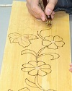 | электровыжигатель
11 |  | Зашлифовка и покраска  изделия лаком | 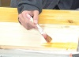 | Наждачка лак кисть
12 |  | Приклеиваем колышки - крючки | 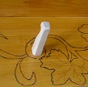 | Столярный клей
13 |  | Просушка, шлифовка и повторное покрытие лаком | 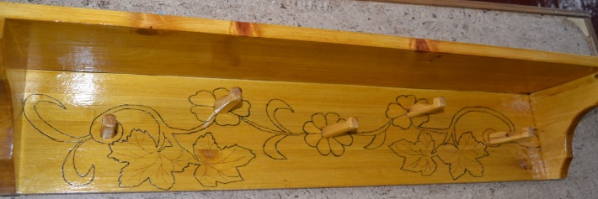 | Наждачка лак кисть
14 |  | Разметка и прикручивание петель | 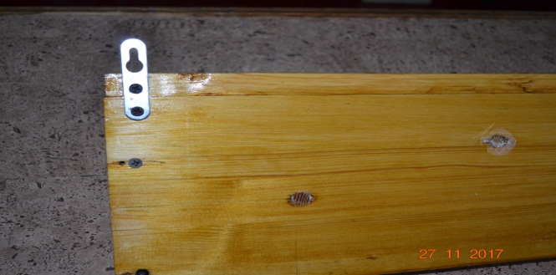 | Карандаш линейка шурупы отвертка

Настенная вешалка готова!

  - Охрана труда
Техника безопасности во время работы.
- Содержать рабочее место в чистоте, не допускать загромождения
рабочего места посторонними предметами, которые не используются в работе в данное время.
- Во время работы быть внимательным, не отвлекаться и не отвлекать
других.
- Передавать колющие и режущие предметы ручкой от себя, располагать
их на столе острым концом от себя.
- Нельзя резать во время движения.
- Запрещено работать инструментом с поврежденными рабочими
кромками.
- При работе с ножовкой запрещено направлять режущую кромку рукой
или пальцем, деталь необходимо располагать на устойчивой поверхности (нельзя работать на весу или располагать деталь на коленях).
- Нельзя сдувать опилки.
- Окрашивание или покрытие изделия краской и лаком проводить в сухом
проветриваемом помещении, избегая воспламеняющихся веществ.

Санитарно – гигиенические требования.

- Перед началом работы и после выполнения работы необходимо вымыть
руки.
- Необходимо обеспечить соответствующее освещение при выполнении
проекта.
- Рекомендуется делать перерыв в работе в промежутках не более чем 1,5
часа с целью снижения утомляемости глаз и пальцев.
- Необходимо обеспечить доступ свежего воздуха в помещение; проводить влажную уборку в помещении.

ИНСТРУКЦИЯ по технике безопасности при ручной обработке древесины
До начала работы
- Правильно надеть спецодежду (фартук с нарукавниками или халат и головной убор: берет или косынку. При этом следует тщательно подбирать волосы и заправлять концы косынки). Защитные очки.
- Проверить наличие инвентаря (сиденье, щетка-сметка, совок), исправность верстака (зажимные коробки, упор для пиления, зажимные клинья, приспособления для чертежа).
- Разложи на верстаке инструменты индивидуального пользования в строгом порядке, установленном учителем. На верстаке не должно быть ничего лишнего.
Во время работы
- Надежно закрепи обрабатываемый материал (древесину) в зажимах верстака.
- Пользуйся инструментом только по назначению, исправным, хорошо налаженным и наточенным.
- Технологические операции (пиление, отесывание, долбление, сверление, соединение деталей) выполняй на верстаке в установленных местах, используя приспособления, упоры и подкладные доски.
- Не допускай захламленности верстака отходами, стружками. Своевременно возвращай учителю инструмент общего пользования.
- Не отвлекайся во время работы, следи за правильными приемами работы.
- Пользование открытым огнем, а также электроразогревателями в деревообрабатывающей мастерской категорически запрещается.
- Во избежание травмирования необходимо:
  - следить за натяжкой полотна лучковой пилы;
  - применять направитель для опоры полотна инструмента при выпиливании;
  - проводить чистку стругов (рубанок, шерхебель, фуганок) деревянными клиньями;
  - в случае порчи инструмента во время работы немедленно заменять его.
После окончания работы
- Остатки материалов, незаконченные изделия сдай дежурному или учителю.
- Проверь состояние инструментов и положи их в том порядке, как установлено учителем.
- Убери свое рабочее место, пользуясь сметкой. Сдувать стружку ртом или сметать рукой запрещается.
- На верстаке проверь наличие и состояние клиньев, а зажимные коробки (задняя, передняя) завинти до установленного зазора (не более 2-5 мм).
- Приведи себя в порядок.
Из мастерской выходи с разрешения учителя.

ИНСТРУКЦИЯ
по технике безопасности при работе на сверлильном станке
Опасности в работе
- Ранение глаз отлетающей стружкой при сверлении металла.
- Ранение рук при плохом закреплении деталей.
До начала работы
- Правильно надеть спецодежду (фартук с нарукавниками или халат, берет или косынку).
- Проверить надежность крепления защитного кожуха ременной передачи.
- Проверить надежность соединения защитного заземления (зануления) с корпусом станка.
- Надежно закрепить сверло в патроне.
- Проверить работу станка на холостом ходу и исправность пусковой коробки путем включения и выключения кнопки.
- Прочно закрепить деталь на столе станка в тисках или кондукторах. Запрещается при сверлении незакрепленную деталь поддерживать руками.
- Надеть защитные очки.
Во время работы
- Нельзя пользоваться сверлами с изношенными конусными хвостовиками.
- После того как шпиндель станка набрал полную скорость, сверло к детали подавать плавно, без усилий и рывков.
- Перед сверлением металлической заготовки необходимо накренить центры отверстий. Деревянные заготовки в месте сверления накалываются шилом.
- Необходимы особое внимание и осторожность в конце сверления. При выходе сверла из материала заготовки нужно уменьшить подачу.
- При сверлении крупных деревянных заготовок (деталей) на стол под деталь кладется обрезок или кусок многослойной фанеры.
- Во избежание травмы в процессе работы на станке запрещается:
  - наклонять голову близко к сверлу;
  - производить работу в рукавицах;
  - класть посторонние предметы на станину станка;
  - смазывать или охлаждать сверло с помощью мокрых тряпок. Для охлаждения сверла нужно пользоваться специальной кисточкой;
  - тормозить руками патрон или сверло;
  - отходить от станка, не выключив его.
- При прекращении подачи электротока немедленно выключить мотор.
- Перед остановкой станка необходимо отвести сверло от детали, после чего выключить мотор.
После окончания работы
- После остановки вращения сверла удалить стружку со станка с помощью щетки. В пазах станочного стола стружка убирается металлическим крючком. Запрещается сдувать стружку ртом или сметать рукой.
- Отделить сверло от патрона и сдать станок учителю.
- Привести себя в порядок

- Экономический расчет.

Расчёт себестоимости изделия.

№п\п | Наименование материалов | Цена за единицу в рублях | Расход | Стоимость в рублях
1. | Доска обрезная | Имелась в наличии | 2 шт. | 0
2 | Бесцветный лак | ---- | 100гр. | 0
3. | Кисточка | ---- | 1 шт. | 0
4. | Шурупы | ---- | 6 шт. | 0
5. | Наждачная бумага | ---- | 1шт. | 0
6. | Столярный клей | ---- | 5 гр. | 0
 | итого |  |  | 0

Стоимость оборудования не учитывалась, так как все необходимые инструменты имелись в наличии и их амортизация практически равна нулю. Энергозатраты минимальны, так как работа выполнялась в учебное время.
Изделие получилось не дорогим, так как часть используемого материала имелась в наличии. Оценивая стоимость созданного изделия, я пришёл к выводу, что нужное изделие можно смастерить из обрезков древесины и практически не потратив денег.

6.ЭКОЛОГИЧЕСКИЙ АНАЛИЗ.

Я считаю, что «СКВОРЕЧНИК» является экологически чистым изделием, так как при его изготовлении я использовал древесину, которая является одним из самых экологически чистых материалов и не наносится вред окружающей среде.
При выполнении проекта использовались отстроганные дощечки. В ходе выпиливания, получившиеся опилки можно использовать на подстилку животным или утепления грядок осенью. Золу при сжигании опилок можно использовать, как удобрение.
Процесс изготовления и эксплуатации моего изделия не влечет за собой изменений в окружающей среде, нарушений в жизнедеятельности человека. Технология изготовления при соблюдении техники безопасности и санитарно – гигиенических норм также является безопасной. Технологические процессы я выполнял в хорошо проветриваемом помещении, средствами, имеющими государственный сертификат и разрешенными к применению. Поэтому использование данного изделия не приведет к нарушению экологической среды

Фирма «Умелец»

изготовим красивую и оригинальную вещь любой сложности. Только у нас вы сможете приобрести неповторимый товар по самым низким ценам!!! Приходите, мы Вас ждем!
Наш адрес: Курский район,д.1-е Курасово, МБОУ «Курасовская оош».
7.ОЦЕНКА и САМОАНАЛИЗ.
Изделие полностью соответствует поставленным в проекте задачам. Оно получилось нестандартным и творчески индивидуальным, не требующим больших материальных и временных затрат.
Объединив свои знания и умения, желание сделать что – то полезное для сохранения природы я добился таких замечательных результатов. В процессе выполнения проекта я пришёл к выводу, что изготавливать вещи своими руками интересно и полезно.
В результате выполнения проекта я усовершенствовал навыки работы с электроинструментами, узнал новые способы соединения деталей и получил истинное наслаждение при работе с древесиной.
Положительные стороны:
- Цель достигнута.
- Материалы общедоступны.
- Технология изготовления посильна каждому учащемуся.
- Изделие удобно и надежно в применении.
Я считаю, что «Скворечник» является эстетически правильно оформленным изделием. Оно удобно в обращении, прекрасно на вид и имеет оригинальную конструкцию, которая позволяет использовать его как домик для птиц.

8.Список используемой литературы

1.Технология 5-9 классы. Организация проектной деятельности. О,А. Нессонова, В.В.Пальчикова – Волгоград.:Учитель, 2009г.
2. Кузьмин В.Н.Моделирование форм изделия/ Школа и производство – 2006 №4
3.Интернет – источники:
http://stranamasterov.ru/node/170498
1.«Технология» под. редакцией В.Д. Симоненко 5, 6,7, 10, 11 класс
2. Г.Я. Федотов «Дарите людям красоту»
3. С.Т. Коваленко « Объекты труда» М. Просвещение 2009г.
4.Различные научно- популярные журналы, истории развития
народных промыслов (иностранные и русские)
5. Власова В.М. и др. Основы предпринимательской деятельности.
М.: финансы и статистика. 2010г.
6. Евменова Г.М., Кнышова Л.В. и др. Предпринимательство для
всех. – М.: Просвещение, 2011.
7. Кругликов В.И. и др. Основы профессионального творчества
Курск,2009г.
8. Проскура Е.В., Чарницкая Р.Т. Конструирование игрушек на
уроках труда. – Киев: Рад. Школа, 2006г
9. Черчение/ Н.А. Гордиенко, В.В. Степаков – «Издательство
Астрель» ; ООО «Издательство АСТ» 2009г.

Здравствуйте. Меня зовут Чижеликов Николай. Я ученик 8 класса
Представляю Вашему вниманию проект на тему: «Домик для птиц».
Цель моего проекта: выполнить простой, надёжный скворечник.
Перед началом выполнения проекта, я поставил перед собой следующие задачи:
- провести исследования в потребности данного изделия
- изучить историю появления скворечников;
- разработать прочную и надежную конструкцию домика для скворцов.
Я считаю, что тема моего проекта актуальна, так как в нашей школе каждую весну в школьном саду мы развешиваем скворечники.
Для достижения поставленных целей проекта мной была проделана следующая работа:
1.Я изучил особенности изготовления скворечников. Оказывается, простые закрытые домики привлекут синиц, воробьев, а вот для скворцов пригодится недлинная круглая палочка под летком (входом), установленная перпендикулярно передней стенке.
Лучше всего делать птичьи домики из досок толщиной 20-25 мм. Можно использовать и горбыль толщиной не менее 15 мм. С наружной стороны домика доски могут быть обструганы, а с внутренней строгать их нельзя, так как по гладкой, строганной поверхности стенки и птице, и птенцам выбраться наружу очень трудно. Если же доски окажутся строганными, то на передней стенке домика изнутри ниже летка надо сделать насечки - глубокие поперечные царапины. Домик для птиц должен иметь небольшие узкие щели, необходимые для вентиляции. Крышка обязательно должна быть съемной, чтобы домик можно было осмотреть и почистить.
Ещё я узнал, что обычай строить для птиц жилища на Руси утвердил Пётр Великий. На сегодняшний день известно более пятидесяти видов домиков для птиц, и самый известный из них - скворечник.
Для выполнения практической части моего проекта: я приготовил материалы: обрезные доски, из сосны, фанеру, шурупы.
Инструменты: электролобзик, шуруповёрт, электровыжигатель, наждачную бумагу, ножовку, чтобы отпиливать заготовки, шуруповерт, дрель.
2.Я разработал эскиз и чертежи деталей своего изделия. сделал шаблоны
3.Обвёл шаблоны на заготовку с учетом припуска на обработку
4.Лобзиком выпилил детали изделия
5.Все детали зашлифовал наждачной бумагой
6.Соединил детали с помощью шурупов и шкантов.
Мне было очень интересно работать над моим проектом.
В работе встретились трудности: я очень мало работал электроинструментами, было трудно выпиливать детали, проводить сборку изделия. Мне приходилось обращаться за советом и помощи учителя.
Я считаю, что цели, поставленные мной в проектной работе, были достигнуты, у меня получилось отличное изделие, которое понравилось моим друзьям и ,надеюсь, в нём поселятся пернатые гости.
В дальнейшем я планирую изготовить ещё и другие изделия из фанеры и древесины. Спасибо за внимание. Я готов отвечать на ваши вопросы.

